Xây dựng mới Báo cáo Thống kê hồ sơ trễ hạn theo từng cán bộ xử lý
- Giao hiện hiển thị
- Số liệu được tổng hợp từ chi tiết của báo cáo
https://motcua.khanhhoa.gov.vn/vi/statistics/statistic-procedure-by-officials
- Xây dựng báo cáo theo mẫu excel
Tên file tải xuống: THONGKEHOSOTREHANTHEOCANBOXULY.XLSX
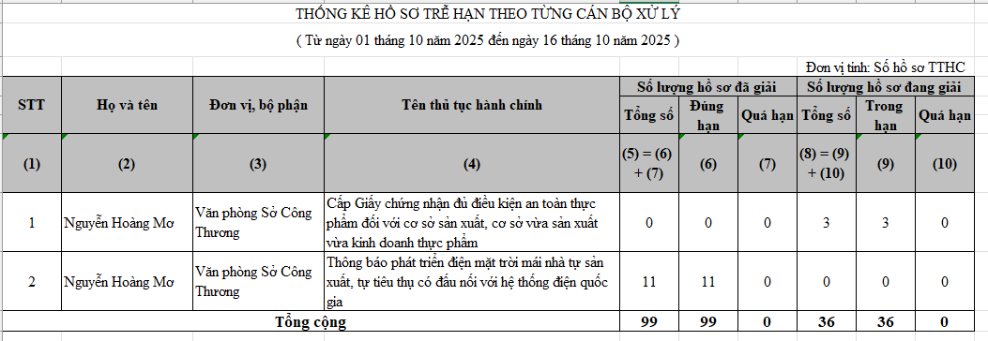
- Giao diện thống kê báo cáo trên hệ thống
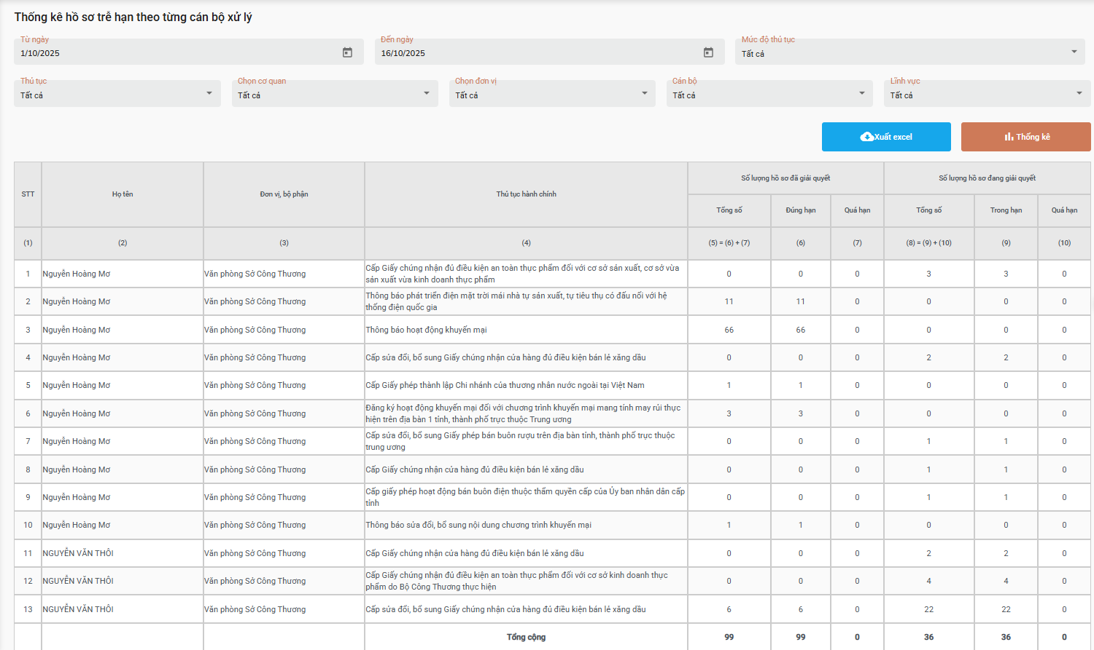
- Cấu hình quyền
Thêm mới mã quyền: RptDossierOverdueByUser
Tên quyền: Thống kê hồ sơ trễ hạn theo từng cán bộ xử lý
- Mô tả
- Điều kiện đầu vào:

Danh mục các tiêu chí tra cứu, lọc dữ liệu:
- Từ ngày:
  - Là ngày tiếp nhận hồ sơ bắt đầu trong khoảng thời gian muốn tra cứu.
- Đến ngày:
  - Là ngày tiếp nhận hồ sơ kết thúc trong khoảng thời gian muốn tra cứu.
- Mức độ thủ tục:
  - Danh sách các mức độ của thủ tục hành chính (TTHC), bao gồm: Mức độ 1, 2, 3, 4.
- Thủ tục:
  - Danh sách các thủ tục hành chính thuộc đơn vị cấp cha (Sở, UBND cấp xã/phường) mà cán bộ đang đăng nhập.
  - Trường hợp cán bộ thuộc UBND tỉnh, hệ thống hiển thị toàn bộ danh sách TTHC dùng chung của tỉnh.
- Chọn cơ quan:
  - Danh sách các cơ quan cấp cha của tỉnh (đơn vị cấp 2).
- Chọn đơn vị:
  - Danh sách các đơn vị trực thuộc (đơn vị cấp 3) của đơn vị cha đã được chọn ở mục trên.
- Cán bộ:
  - Danh sách cán bộ, công chức thuộc đơn vị con đã chọn.
- Lĩnh vực:
  - Danh sách lĩnh vực của các thủ tục hành chính, được lấy theo các TTHC của đơn vị cấp cha (Sở, UBND xã, phường) mà cán bộ đang đăng nhập.

- Điều kiện đầu ra:
  - STT
STT tự động tăng
  - Họ tên:
Họ tên cán bộ có tham gia xử lý hồ sơ.
  - Đơn vị, bộ phận:
Đơn vị mà cán bộ có tham gia xử lý hồ sơ.
  - Tên thủ tục hành chính:
Tên TTHC của hồ sơ
  - Số lượng hồ sơ đã giải quyết:
Lấy các hồ sơ ở trạng thái (4, 5, 6, 12, 13)
  - Tổng số = Đúng hạn + Quá hạn
    - Đúng hạn:
- Ngày chuyển hồ sơ <= Hạn xử lý thì tính là bước quy trình của cán bộ Đúng hạn. Tính đến cả giờ phút giây.
Hồ sơ được xác định là Đúng hạn khi tất cả các bước xử lý mà cán bộ tham gia đều được thực hiện trong thời hạn quy định.
Cụ thể:
- Nếu quy trình xử lý hồ sơ gồm 07 bước, và cán bộ tham gia tại bước 3 và bước 6, thì: Ở mỗi bước, cán bộ phải hoàn thành việc chuyển hồ sơ trước hoặc đúng thời hạn xử lý được quy định cho bước đó (ngày chuyển hồ sơ ≤ hạn xử lý của bước).
- Trường hợp chỉ cần một trong các bước mà cán bộ tham gia bị trễ hạn, hồ sơ sẽ được tính là Quá hạn.
- Không tính hồ sơ trễ hạn hoặc đúng hạn cho các bước có 0 ngày làm việc

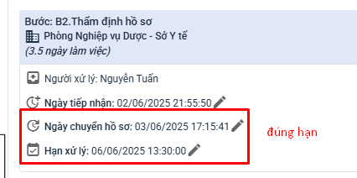
    - Quá hạn:
Là những hồ sơ không nằm trong Đúng hạn và Hồ sơ đã giải quyết.
- Số lượng hồ sơ đang giải quyết:
Lấy các hồ sơ ở trạng thái not (0, 4,5,6,12,13)
- Tổng số = Trong hạn + Quá hạn
- Trong hạn:

Tương tự như cách tính Đúng hạn của Hồ sơ đã giải quyết
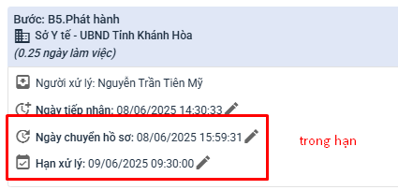
- Quá hạn:

Trường hợp có ngày chuyển hồ sơ:
- Nếu ngày chuyển hồ sơ > Hạn xử lý

Trường hợp không có ngày chuyển hồ sơ:
- Ngày hiện tại > Hạn xử lý
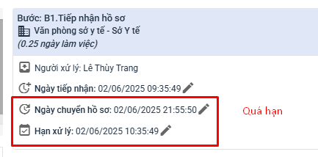
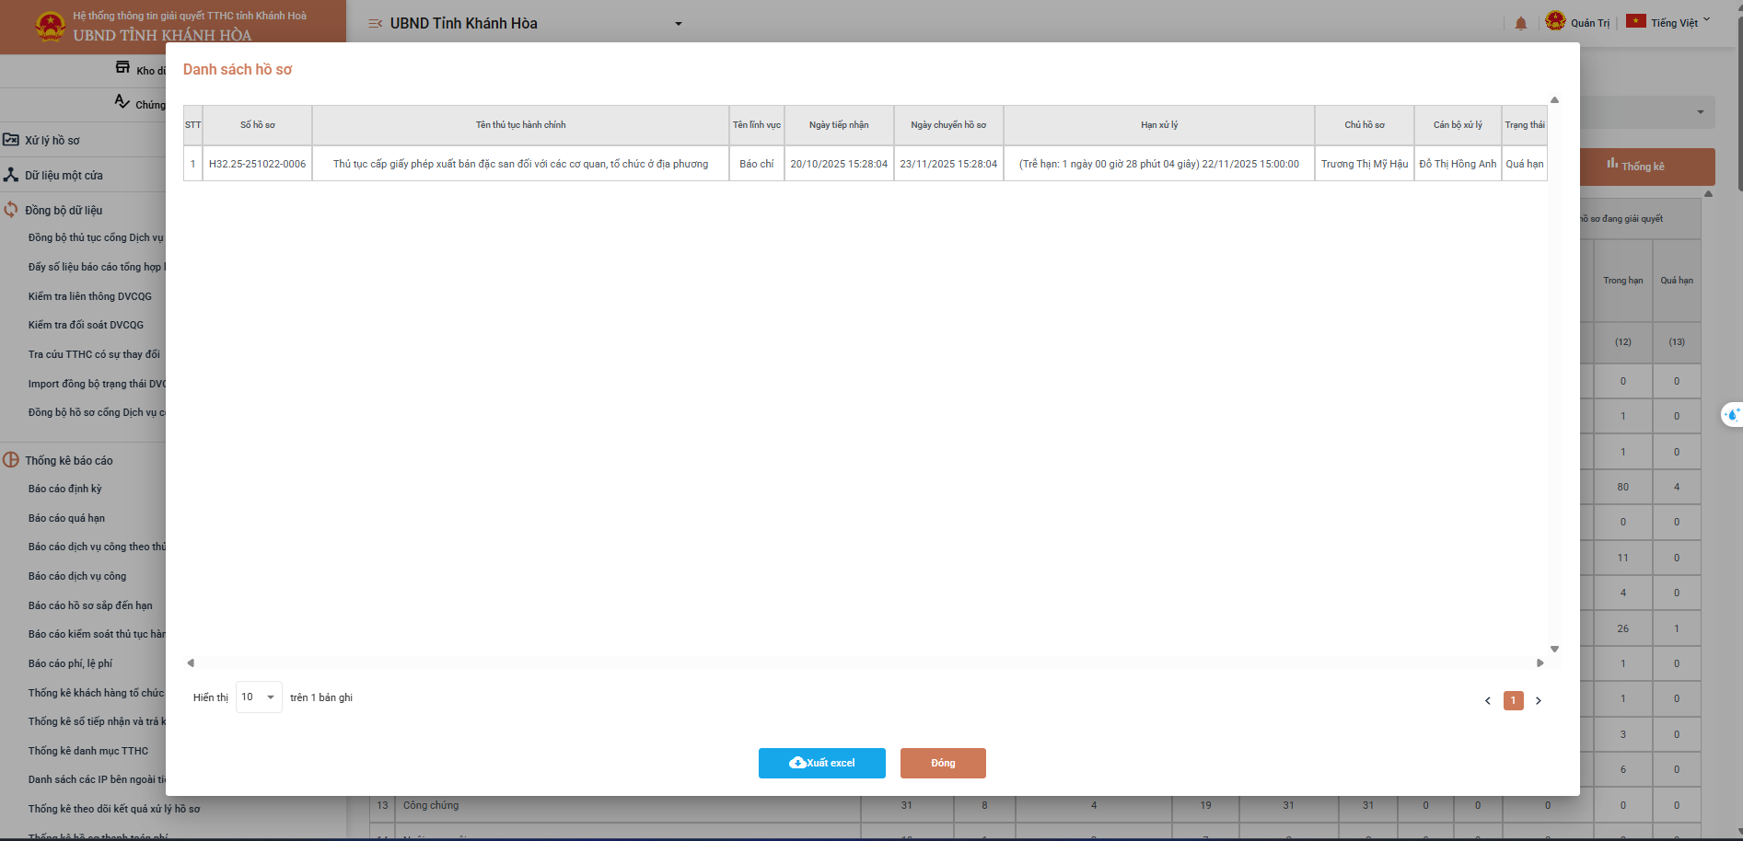

Khi click vào số liệu trên mỗi dữ liệu thì hiển thị thông tin hồ sơ gồm:
1 – STT
2 – Số hồ sơ
3 – Tên thủ tục
4 – Ngày tiếp nhận hồ sơ
5 – Nội dung xử lý hồ sơ
6 – Xem chi tiết => Khi bấm vào xem chi tiết thì hiển thị các bước xử lý của hồ sơ. Các bước có thời gian làm việc (0 ngày) và Bước Trả kết quả (0 ngày) không hiển thị và ghi nhận vào Xem chi tiết => Không tính hồ sơ trễ hạn hoặc đúng hạn cho các bước có 0 ngày là việc
Xem chi tiết số lượng hồ sơ chi tiết và chi tiết xử lý hồ sơ để cho phép tải file excel.
- Ghi chú thêm
Các trạng thái:
0: Chờ tiếp nhận
1: Chờ bổ sung
2: Đang xử lý
3: Đang tạm dừng
4: Có kết quả
5: Đã trả kết quả
6: Đã hủy
7:
8: Chờ phê duyệt bổ sung
9: Chờ phê duyệt tạm dừng
10: Chờ phê duyệt gia hạn
11: Chờ phê duyệt dừng xử lý
12: Dừng xử lý
13: Yêu cầu rút hồ sơ
14: Yêu cầu thanh toán
15:
16: Đã thanh toán và đang xử lý
17: Yêu cầu thanh toán
18:
19: Từ chối từ chuyên ngành

Phạm vi ảnh hưởng:
- Báo cáo: https://motcua.khanhhoa.gov.vn

